### Design and Analysis of Algorithms Assignment - 9

###### Name: Dhanraj Kore

###### Div: TY B

###### Roll No: 60

###### Batch : B-3

**Las Vegas and Monte Carlo Algorithms**

1. **Las Vegas Algorithm**

**CODE :**

#include<bits/stdc++.h>

using namespace std;

int main()

{

    int n;

    cout<<"\n\tEnter the total no of elements : ";

    cin>>n;

    int *a = new int[n];

    cout<<"\n\tEnter the elements : ";

    for(int i=0;i<n;i++)

        cin>>a[i];

    int cnt=0,ele;

    while(1)

    {

        int idx = rand()%n;

        ele = a[idx];

        int c=0;

        for(int i=0;i<n;i++)

        {

            if(a[i]==ele)

                c++;

        }

        if(c>n/2)

            break;

    }

    cout<<"\n\tMajority Element is : "<<ele;

}

**O/P:**

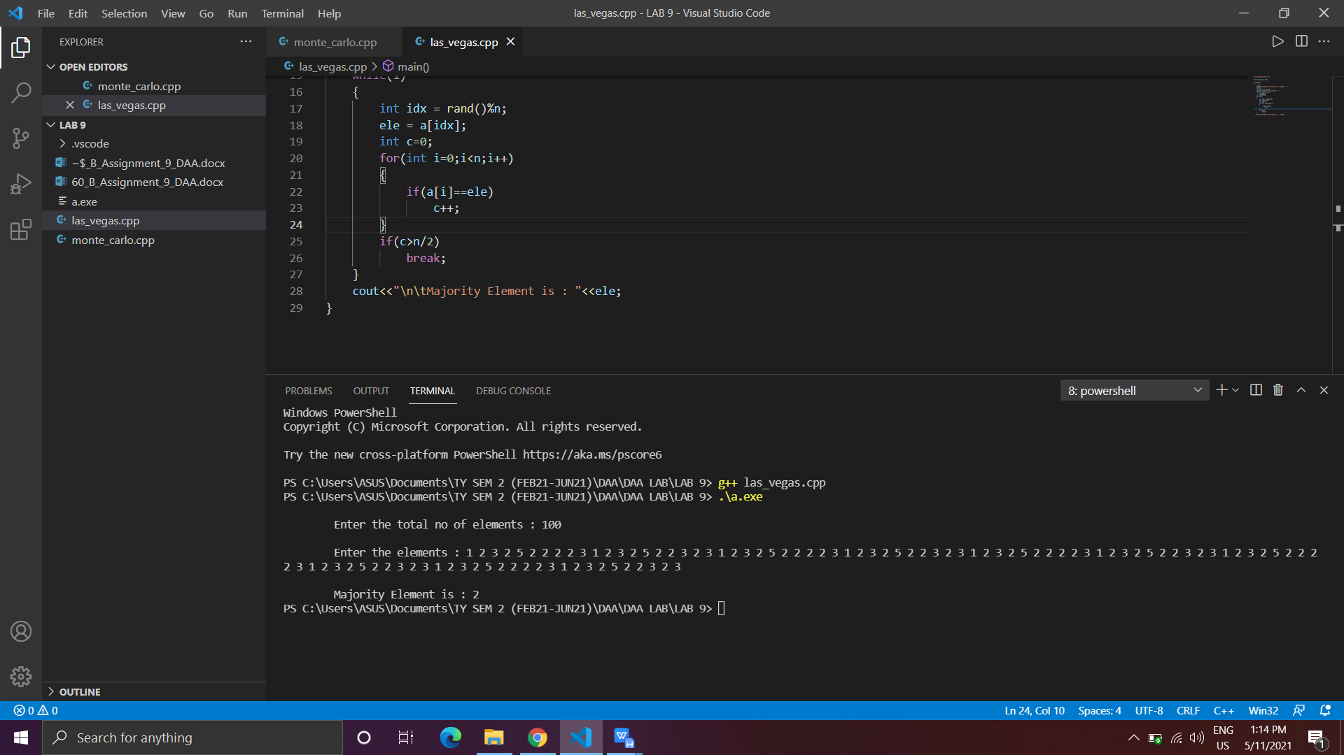

**Time Complexity:** **O(nlogn)**

**Space Complexity: O(1)**

1. **Monte Carlo Algorithm**

**CODE :**

#include<bits/stdc++.h>

using namespace std;

int main()

{

    int n;

    cout<<"\n\tEnter the total no of elements : ";

    cin>>n;

    int *a = new int[n];

    cout<<"\n\tEnter the elements : ";

    for(int i=0;i<n;i++)

        cin>>a[i];

    int cnt=0,ele;

    while(cnt<100)

{

        int idx = rand()%n;

        ele = a[idx];

        int c=0;

        for(int i=0;i<n;i++)

        {

            if(a[i]==ele)

                c++;

        }

        if(c>n/2)

            break;

        cnt++;

    }

if(cnt<100)

    cout<<"\n\tMajority Element is : "<<ele;

else

    cout<<"\n\tFailure";

    cout<<"\n\n";

}

**O/P:**

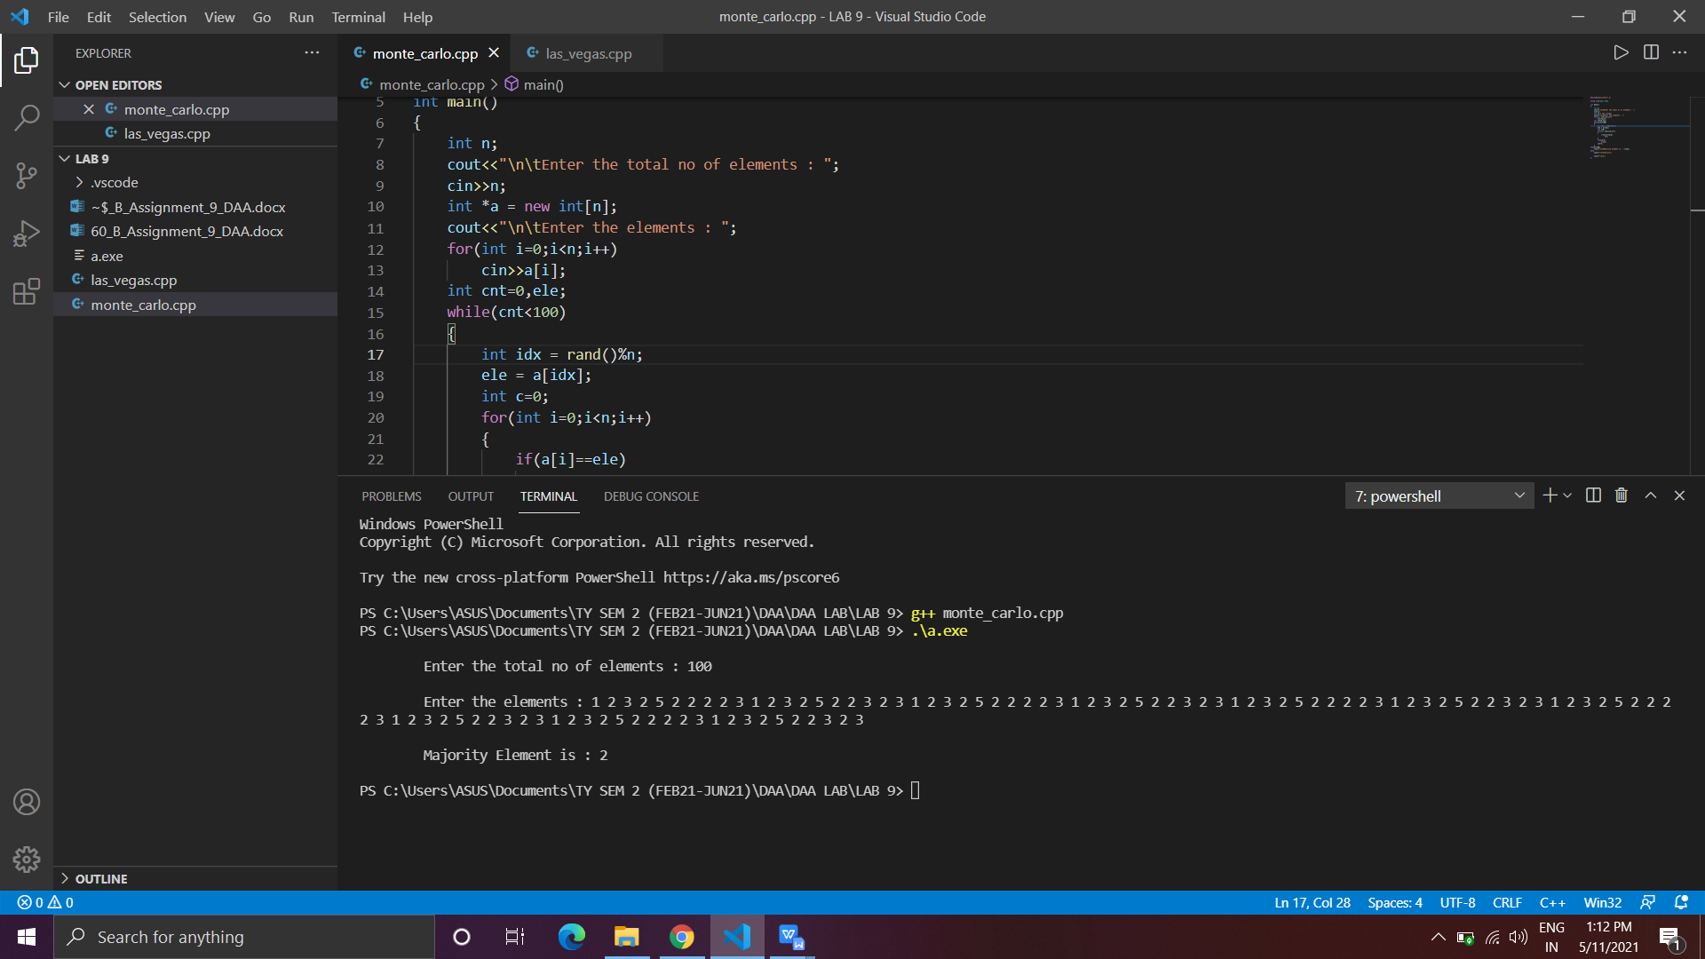

**Time Complexity:** **O(E)**

**Space Complexity: O(1)**